**Historia de un corazón enamorado de Dios**

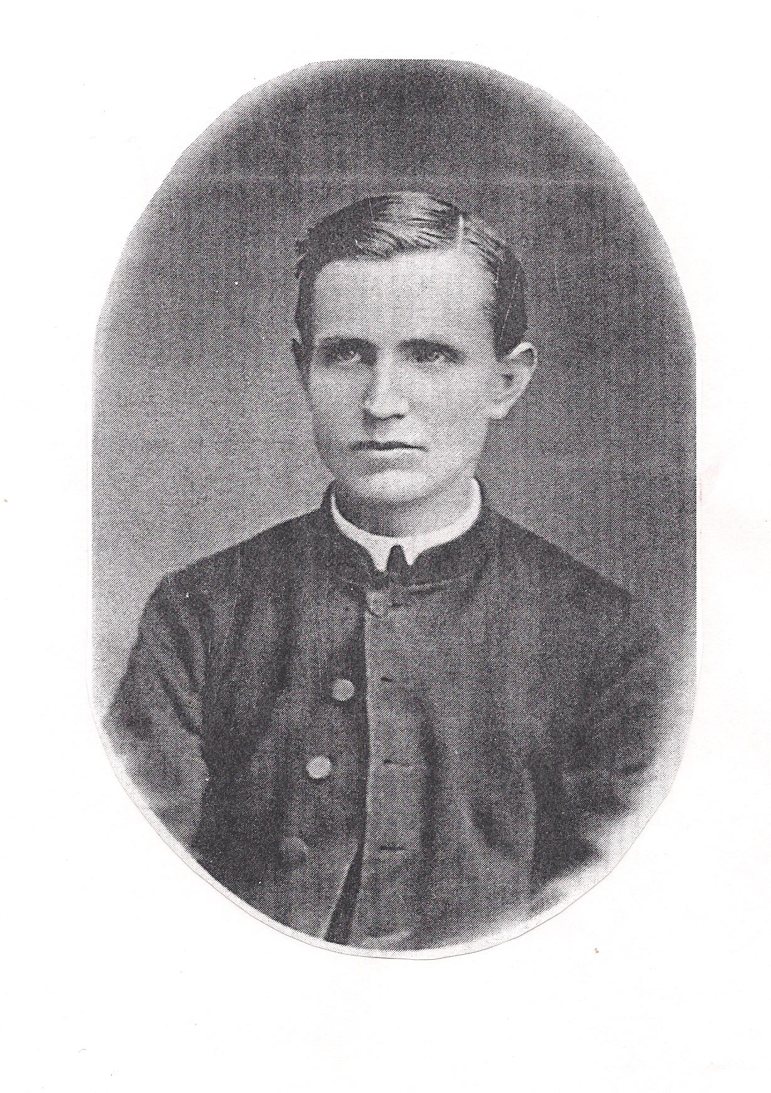

**Autor:**

**FR. WILSON IVÁN VELÁSQUEZ OVALLES SDS**

**2017**

Querido amigo, quisiera compartir mi historia contigo, ésta es la historia en la que Dios quiso hacer su obra, y yo te la quiero contar, quisiera hacer memoria de una vida ordinaria que el Señor se escogió para sí. Cuando miro hacia mi vida no puedo sino expresar gran gratitud por el amor que me ha tenido el Divino Salvador; parece que fue ayer cuando apenas abría los ojos y despertaba a la vida.

Era el 5 de mayo de 1846, cuando por primera vez, la luz acariciaba mis ojos, mi rostro y todo mi ser, mis padres emocionados por mi llegada daban gloria a Dios, y susurraban mi nombre de alegría ante los vecinos y allegados, Esteban Bernardo, así me llamaron. Los días pasaron y mi historia iba tomando forma. Aquel que me había llamado a la vida, silenciosamente empezó su obra. Mis gracias y talentos fueron compartidos, me gustaba mucho la oración, pues sentía que en ella encontraba un tesoro que podía disfrutar y que nadie me arrebataría.

**Escuchando la voluntad de Dios**

Durante mi vida nunca he buscado vanagloriarme, ni ser el primero en todo; he buscado siempre ser fiel a Aquel que me llamó, ser generoso con mi respuesta, vivir de acuerdo a su voluntad. En este ambiente fueron pasando los años y aquella luz que acarició mi vida, la luz del Creador, me llevó a seguirle más de cerca, más íntimamente, y así ingresé al seminario donde me preparé con diligencia y amor en las verdades de fe.

Fue una caminada llena de emociones, de alegrías y de fiestas. Toda mi vida ha sido del Señor, y de ello me glorío, que él ha sido mi fuerza, mi tesoro, mi baluarte donde he estado a salvo.

Por aquellos días, en que ya se acercaba el momento esperado, participar del don gratuito del ministerio sacerdotal, mi corazón inquieto y enamorado esperaba con ansias consagrarse al Señor, porque sabía que esto me convenía y porque quería hacerme sacerdote santo. Busco alcanzar mayor interés y diligencia, fidelidad y firmeza en mi santificación. Todo cuanto deseo es ser agradable a Dios.

Aquel 15 de marzo de 1872, finalmente se concretaban los planes de Dios en mí, consagrado en su Iglesia. Este ha sido el tesoro más valioso que me ha podido regalar, pues yo hombre débil y de salud frágil, pero dispuesto a hacer siempre su voluntad, sabía que, pocas cosas podría hacer, pero estaba dispuesto a hacerlas todas caridad e incluso dar el último suspiro por su amor.

**Fidelidad a Dios**

Durante mi ministerio sacerdotal, viví tiempos difíciles, incomodos, de desplazamiento, de miedos, y de discordia; días oscuros, noches tenebrosas, pero el buen Dios que no nos abandona, permanecía junto a su pueblo y junto a mí. Me preocupé mucho en defender la Iglesia; aún recuerdo cuánto sufrió en aquellos años en que Alemania la repudiaba, con cuánto dolor mi corazón ardía y buscaba la forma de permanecer fiel e impedir que muchos fueran al precipicio y se dejaran engañar por tales difamaciones.

Busqué las maneras de evangelizar, me dediqué a la pastoral con las madres de familia, mujeres sencillas que buscaban consuelo del buen Dios; con ellas compartí mi deseo de santidad, pues en medio de una sociedad tan secularizada, tan materialista y superflua, sólo las cosas del Señor valen la pena vivirlas. Fundé una revista, la cual llamé Mónica, en ella impulsé la pastoral de la evangelización.

Estoy convencido que el secreto para tener un buen apostolado, ha de ser un amor incondicional a mis hermanos, especialmente a los pobres y los enfermos; ellos tienen la necesidad de ser amados y yo de amarlos, porque debo amar y ser apóstol. Sé que ganaré tantas personas para Dios en la medida con que ame, pues debo actuar con coherencia y amor de tal manera que con quien comparta, aunque sea el saludo, se alegre de haberse encontrado conmigo.

Debido a la situación que atravesaba la Iglesia en Alemania, *la guerra de culturas*, donde el Estado pretendía avasallar la libertad de la Iglesia contra su voluntad, tuve que suspender mis actividades pastorales. Así fue como empecé una nueva obra, me asocié al Cassianeum, que necesitaba educadores y editores. Allí me dediqué a la redacción de la revista Ambrosio que buscaba la manera de alimentar la fe y de dar esperanza a aquellos que se sentían descolados.

**Un encuentro inesperado, para la obra de Dios**

En mi corazón guardaba un deseo, que alimentaba noche y día, para poder renovar la humanidad en el espíritu de Cristo, llevarlos a todos a su encuentro; y este deseo vio su luz aquel día mientras estaba en mis quehaceres en el Cassianeum. Llegó un hombre que irradiaba una confianza profunda, él llamó mi atención, su nombre Juan Bautista Jordán, compartimos unas palabras, me contó de la obra a la que Dios le había llamado; me impactaron enormemente sus palabras, eran dulces para mi oídos, que bajaron a mi corazón y lo ensancharon; desde aquel día algo cambio en mí, pues sabía que esta nueva Sociedad era una obra que traía en su frente la estampa del Espíritu Santo con tanta evidencia, que considero no solamente una tarea honrosa, sino también en cierto sentido, el deber de hacer ardorosa propaganda en su favor.

Con aquel sacerdote Jordán, mantuve estrechas relaciones, donde muy amablemente me invitó a formar parte de la obra que quería iniciar, y yo inspirado por Dios respondí a su invitación alegremente, porque sabía que esa empresa era de Dios. Renuncié a todo y viajé a Roma a encontrarme con él. En cuanto llegué mí tarea era la de contribuir a la obra con todo lo que estuvo a mi alcance. Sin duda la mejor aventura de mi vida, yo encontré lo que buscaba.

Estando ya instalados en la casa de Santa Brígida en Roma, dimos inicio a la obra como Sociedad Apostólica Instructiva. Era la mañana del 8 de diciembre de 1881, fiesta de la Inmaculada Concepción, una mañana solemne donde nuestros corazones repicaban al son de las campanas de San Pedro, como anunciando el nacimiento de una gran obra. Fue una ceremonia sencilla pero llena de gracia de Dios que inundaba todo nuestro ser. Recuerdo los ojos del venerable Padre Jordán llenos de alegría y de esperanza que me contagiaron al instante, junto a Von Leonhardi.

Empezábamos una nueva vida, por ello tomé el nombre de Buenaventura, como símbolo de apertura a un nuevo nacimiento, san Buenaventura, santo que ha sido inspiración para mí fe. Éramos una familia pequeña llamada a anunciar al Divino Salvador al mundo entero, por todos los medios que la caridad del Cristo inspirase; aquel día supliqué al Señor para no ser contado entre aquellos que ponen la mano en el arado y vuelven después atrás; deseaba con todo mi corazón, como deseo ahora, ser fiel hasta el final.

**Manos a la obra**

Llenos de alegría de sentirnos miembros de una familia, dimos inicio a nuestro compromiso de anunciar la salvación a todas las gentes, empezando por consolidarnos en la fraternidad, la lealtad y la fidelidad a nuestra consagración, bajo la dirección de nuestro Venerable Padre Jordán; creamos una revista llamada “El Misionero”, donde apostamos por la educación de la juventud tan desesperanzada por aquellos días, buscábamos a tiempo y a destiempo consolar con las verdades de la fe el corazón de aquellos que vivían en sufrimiento y cultivar la fidelidad en el Divino salvador. Así, de esta manera, vino la creación de otras revistas que nos ayudaron en nuestra labor evangelizadora. Nuestro mayor deseo era ganar a todos para Cristo; no ahorramos esfuerzos para escribir a todo tipo de público.

La obra en marcha ya no echaba pasos para atrás, caminaba a pasos de gigantes; Dios la ha bendecido en su edificación, y por ello no me canso de dar gracias. Recuerdo aquel día cuando me consagré totalmente al Salvador y profesé mis votos para toda la vida en esta familia religiosa, sabía que iba a ser difícil pero la gracia de Dios sostendría mi vocación; le pido que pueda llegar a ser uno de sus primeros santos, y por ello me ofrezco totalmente al Señor. Sé que su amor y su gracia me harán suficientemente rico, y que su riqueza es el tesoro que no se corroe, ni se agota.

**Y la obra empezó a florecer…**

El Señor que nos ha prometido su fidelidad y su compañía, empezaba a mostrarla en el florecimiento de las vocaciones para nuestra obra, y como un jardín, empezaron a llegar los primeros candidatos tocando nuestra puerta, seducidos por el deseo de anunciar al Salvador de Mundo, a todos los pueblos. ¡Qué gran bendición!, y por ello loábamos en sintonía con el Venerable Padre Fundador, ¡estamos alegres!, Dios nos respaldaba enviando operarios a su mies, porque siendo fieles a Él, la obra prosperará abundantemente. Ahora con más fuerza teníamos la obligación de anunciarlo a todo el mundo, para despertar a los dormidos y reforzar a los desanimados, para darle esperanza a los desconsolados y fe a los derribados.

**Un corazón enamorado de Dios, busca la fidelidad**

Me suelo repetir muchas veces cuán es importante preparar el corazón para anunciar con el alma, con el cuerpo y con todo nuestro ser al Divino Salvador. Dios no quiere gente tibia, sino gente de un corazón enamorado, que logre transmitir su misericordia a los demás; gente fiel en las cosas pequeñas. Yo soy un siervo del Señor y me pongo en obediencia a su voluntad, por eso he buscado serle siempre fiel y por ello me he abandonado en las manos del Venerable padre Fundador, como su hijo mayor, sirviéndole siempre, y quiera la gracia de Dios acompañarme, para que permanezca fiel con toda la fuerza a su santa causa y sea un ejemplo auténtico de hijo y a la vez ocuparme más con la misma pasión de Cristo a todos, de tal manera que se alegren.

El Venerable Padre Jordán, tiene una espiritualidad profunda, una fidelidad y un amor inagotable por el Divino Salvador, y una devoción admirable por la Santa Virgen María; es un hombre de un corazón noble que busca incansablemente vivir de acuerdo al Evangelio, es coherente entre las palabras y la obras, fiel y libre ante el Señor, amante de la verdad y combatidor del mal y de ello soy testigo.

Hace algunos años ocurrió en la Casa Madre, un hecho insólito, el Hermano Félix Bucher, cayó en manos del demonio y no lo digo de manera metafórica, sino de manera real, fue poseído por el demonio quien lo atormentaba y lo agredía constantemente. Ante el hecho el Venerable Padre intervino realizando un exorcismo, el cual duró tres sesiones, fue difícil de expulsarlo, pero él siendo un hombre de Dios, pudo enviarlo fuera, y antes de ser expulsado, el Padre Fundador le increpó a decir su nombre, y el demonio entre rechinar de dientes plasmó en la pared de la Casa Madre su nombre, Lucifer, así escribió. Este hecho pone de manifiesto la fuerza de Dios en la persona del Venerable Padre, un hombre que ama profundamente al Señor y cuyo amor es correspondido de la misma manera, un hombre enamorado y seducido por el Salvador.

**Y las semillas fueron enviadas al mundo entero**

La sociedad se estaba expandiendo, y empezamos una obra misionera en Assam, India. Es un lugar que reclama a gritos la Palabra de Dios, y el Venerable Padre es consciente de ello, aunque somos tan pocos; sabe que Dios nos dará la fuerza de ir al mundo entero y anunciar al Salvador, por eso con alegría hemos iniciado; ya sabemos nosotros, que nuestras fuerzas son caducas, pero que la gracia de Dios las traspasa, las supera y las sostiene.

Por mi parte seguí trabajando fuertemente, para que esta obra prosperara cada vez más. Mi apostolado consistía ante todo en escribir cartas y esto es muy difícil, porque uno no ve el efecto de sus palabras. Cuando se habla con otra persona, se puede ver cómo van las cosas de lo que uno está diciendo, y todo según el tono bajo, alto, etc. Por lo tanto, se necesita mucha reflexión, mucha oración antes y después. Pues todos los medios nos son útiles para anunciar a todo el mundo que la salvación está en medio de nosotros y debemos despertar del sueño que nos la oculta.

**De Baronesa a servidora de Cristo**

En este ambiente de la prensa, he conocido grandes celebridades y personas de buen corazón que han querido generosamente contribuir con nuestras obras, entre ellas el increible contacto con una mujer muy particular, la Baronesa Teresa, quien después de conocer nuestra obra, ha querido vincularse al tercer grado como promotora. Mi impresión de ella fue la de una mujer valiosa, tenía un brillo en sus ojos, y era el brillo de la esperanza, era una Baronesa que estaba dispuesta a dejar su palacio y sus riquezas para encontrar en nuestra sociedad una riqueza que no caduca: el Divino Salvador. Y sin duda ha sido así, se ha enriquecido con la sencillez y así siempre ha demostrado ser fiel a la obra que Dios le ha encomendado al Venerable Padre Jordán; es una hija digna, de un corazón traspasado por el amor del Señor. Sé que este proyecto que ha iniciado el Padre Jordán con ella en Tivoli será sin duda una bendición para nuestra Sociedad y para Iglesia entera.

**Un cuerpo marchito y un corazón regocijado en el Señor**

He visto cómo mi salud va deteriorándose, y mis fuerzas se van apagando, y no me siento triste por ello, ni en desesperanza, porque he sido muy feliz y Dios es testigo de ello, quien sigue dándome fuerzas cada día; por su parte el Venerable Padre ha estado cerca de mi corazón, asistiéndome con sus oraciones y con sus cuidados, su cercanía en estos momentos de enfermedad son un bálsamo de consuelo que alegran mi vida; él siempre se ha preocupado de todos sus hijos, y como buen padre nos socorre prontamente.

Cuánto me alegra que el Divino Salvador me haya hecho partícipe de esta magnífica obra, obra que está destinada a llevar la salvación a todas las gentes, y lo digo con humildad; yo en ella hice cuanto estuvo a mi alcance y de ello Dios es mi testigo. Cuántas gracias he recibido del amor infinito de Dios que son incontables, con cuántos sufrimientos logramos anunciar al Dios verdadero y a Jesucristo como su único Hijo a los fieles abatidos por desolación, con cuánta alegría llevamos el amor maternal de María a los desconsolados, con cuánto trabajo anunciamos la gloria de Dios a los oprimidos, con cuánta caridad hemos trabajado por la obra, para que ninguno se pierda, con cuánto amor hemos buscado siempre hacer la voluntad de Dios.

Ruego a Dios cada día, que nos conceda las virtudes de la fe, la esperanza y caridad, porque el enemigo que no cesa de atacarnos, se aparece de vez en cuanto e incluso se filtra en medio de los hermanos, situación que nos causa tanto dolor y en especial al Padre Fundador, por ello debemos estar atentos, tener el corazón regocijado en el amor de Dios y ser fieles siempre, siempre hasta el final, hasta el último aliento, para obtener la salvación.

**Mi último aliento, y mi eternidad en Dios**

Sé que no soy eterno y pronto retornaré a la Casa del Padre, allí él me tendrá una morada reservada para disfrutar de su amor eternamente; he vivido una vida llena de alegrías y sufrimientos, días gloriosos y noches grises, he buscado la manera de agradar al Señor y ser Santo por todos los medios posibles a través de una santidad en fidelidad al Evangelio; por ello creo que he vivido una vida bien vivida, no he ahorrado esfuerzos, ni tiempo, ni alientos para anunciar la salvación a todos mis hermanos, por los medios que la caridad de Cristo me ha inspirado.

El tiempo pasa de prisa, y mis fuerzas escasean. Sé que se acorta mi estadía en esta tierra y mi corazón está inquieto, siento nostalgia no del apego a esta vida terrenal, pues sé que la que viviré con el Señor es plena; mi corazón se inquieta porque debo ausentarme de la obra. Ya son más de 30 los que hemos hecho camino con el Venerable Padre, un hombre extraordinario, digno de llevar a cabo este gran proyecto, y no ceso de orar para que el Señor lo sostenga con su infinita misericordia y lo provea de abundantes vocaciones santas, y así vayan todos hasta el confín del mundo a anunciar la salvación a todas las gentes. Yo desde el cielo les prometo mi oración y mi protección, caminaré con la obra, codo a codo, paso a paso. Mis queridos hermanos: ¡no desfallezcan, no se desanimen; adelante con el corazón lleno de Jesucristo, con el alma viva y el Espíritu sosegado en el amor a los hermanos!

**La muerte introduce a la eternidad del amor de Dios**

El Padre Buenaventura Lüthen a sus 65 años, después de depositar su último aliento en la misericordia del Padre, retornó a sus brazos, aquel 10 de diciembre de 1911, en la Casa Madre en Roma. Fue una gran pérdida para la Sociedad, y una ganancia para Dios, donde le servirá en la eternidad de su amor. Entre lágrimas, el Venerable padre Jordán y toda la comunidad lamentaron su partida.